12 cân nhắc bổ sung cho Thí nghiệm khí động học
Việc tiến hành các thí nghiệm khí động học theo nghĩa rộng là chủ đề của sách. Các chương khác nhau đề cập đến một số khía cạnh cần thiết để thành công các cuộc điều tra về khí động học nhưng có một số vấn đề khác mà chúng tôi cảm thấy cần được giải quyết nhưng chưa được đề cập ở nơi khác. Chúng bao gồm các hướng dẫn cơ bản thiết kế thí nghiệm, phương pháp đánh giá chất lượng dữ liệu, thiết kế mô hình và xây dựng và những nhận xét chung về việc bố trí sử dụng cơ sở vật chất.
12.1 THÍ NGHIỆM ỐNG GIÓ
Có rất nhiều tài liệu về thiết kế thí nghiệm có thể cung cấp những thông tin có giá trị hướng dẫn thiết kế và tiến hành thí nghiệm trong hầm gió cũng như đối với các khu vực khác của nghiên cứu và phát triển. Montgomery' và Dietrich là những nguồn chính cho cuộc thảo luận tiếp theo và có thể được tham khảo cùng với các thư mục mà họ chứa để đưa tin rộng rãi hơn về những vấn đề này.
Sơ đồ khối của một thí nghiệm trong hầm gió được thể hiện trong Hình 12.1. Các phần tử của vectơ đầu vào là các biến như góc nghiêng của mô hình, cuộn, hoặc ngáp và giảm áp suất qua vòi đường hầm. Các yếu tố của vectơ điều khiển được sẽ là các biến như kích thước mô hình, kích thước đường hầm, vật liệu mô hình, quá trình xây dựng mô hình, thời gian tiến hành thí nghiệm, danh nghĩa mô hình cấu hình và lựa chọn cách bố trí lắp đặt. Một số biến có thể xuất hiện trong vectơ đầu vào hoặc vectơ nhân tố điều khiển được tùy thuộc vào mục đích. Các phần tử của vectơ đầu ra sẽ là các phản ứng như lực và thành phần mô men được biểu thị bằng cân, số đọc áp suất từ hệ thống đo áp suất, hình ảnh tĩnh hoặc video về khói hoặc các phương pháp trực quan hóa dòng chảy khác, và tiếng ồn được đo từ mảng micro. Các yếu tố không thể kiểm soát vectơ sẽ bao gồm các biến như mức độ nhiễu loạn của luồng đến, nhiệt độ ở nhiều cơ sở, độ ẩm tương đối, biến dạng mô hình dưới tải, và bề mặt bị hư hỏng theo thời gian.
Trong bất kỳ trường hợp cụ thể nào, một tham số có thể không thể kiểm soát được, mặc dù nó về nguyên tắc có thể kiểm soát được. Ví dụ như kích thước đường hầm và luồng đến nhiệt độ. Phạm vi của các tham số có thể "điều khiển được" phụ thuộc vào nguồn tài nguyên có sẵn cho người lập kế hoạch thí nghiệm. Một nhóm sinh viên tại một địa điểm cụ thể trường đại học sẽ phải lên kế hoạch cho các thí nghiệm của mình trong giới hạn về cơ sở vật chất có sẵn ngay lập tức. Kỹ sư trưởng của một công ty hàng không vũ trụ hoặc ô tô lớn
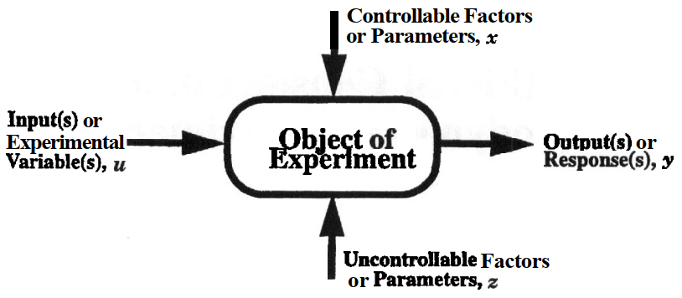
HÌNH 12.1 Mô hình khái niệm của một thiết lập thử nghiệm.
công ty có thể có khả năng tiến hành thí nghiệm tại bất kỳ cơ sở nào trên trái đất và thậm chí có thể thực hiện các thí nghiệm tại một số cơ sở trong quá trình phát triển chu kỳ cho một chiếc xe mới lớn.
Chúng tôi coi đầu ra là một hàm của các yếu tố đầu vào, có thể kiểm soát được và không thể kiểm soát được. Tất cả các biến đại diện cho đại lượng vectơ theo nghĩa toán học phi hình học. Ký hiệu t tượng trưng cho thời gian:
12.2 Độ không chắc chắn của phép đo
Một tiên đề cơ bản trong việc tiến hành các thí nghiệm là không có phép đo nào có thể được biết là cung cấp một kết quả chính xác đúng.
Việc xem xét tiên đề này nhanh chóng dẫn đến kết luận rằng lợi ích của bất kỳ phép đo phụ thuộc rất nhiều vào việc đánh giá độ chính xác của nó theo một số ý nghĩa đường. Việc đánh giá độ chính xác của bất kỳ phép đo nào là khá khó khăn. Nó đòi hỏi phải xem xét cẩn thận tất cả các khía cạnh của thí nghiệm cụ thể được suy ngẫm hoặc phân tích.
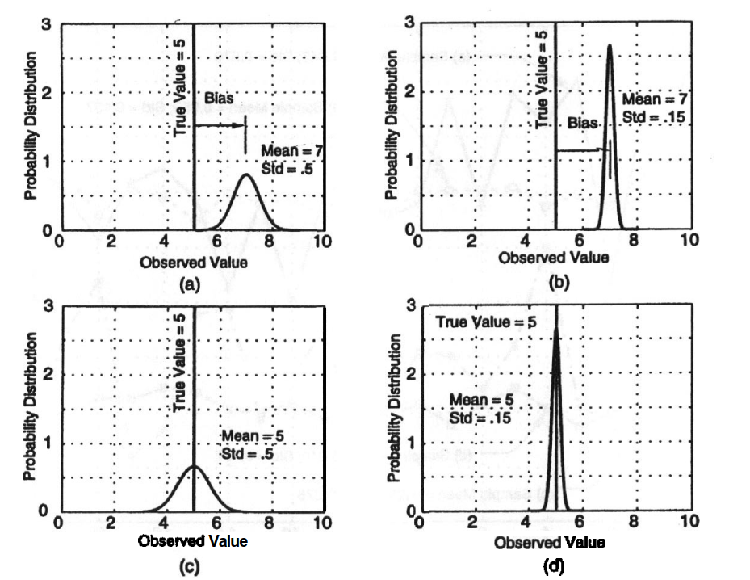
HÌNH 12.2 Biểu diễn phân bố số đo
theo một cách nào đó về giá trị thực không thể biết được, nhưng nếu giá trị trung bình chính xác của dân số có thể đạt được, nó sẽ cung cấp giá trị thực không thể biết được. có tính hệ thống các thành phần khi quan sát lặp đi lặp lại tạo ra các giá trị giống nhau, nhưng những giá trị đó khác với giá trị thực không thể biết được. Một biểu diễn sơ đồ thường được đưa ra trong Hình 12.2. Các đồ thị là phân bố xác suất cho các quan sát. Lô (a) và (b) có sai số hệ thống hoặc sai số bằng 2 trong khi sai số hệ thống được hiển thị bởi đồ thị (c) và ( d ) bằng không. Các trường hợp được chỉ ra bởi (b) và (d) được cho là nhiều hơn chính xác hơn (a) và (c). Tác động thực tế của điều này là số lượng quan sát đối với các trường hợp như (b) và ( d ) để đạt được độ chính xác cho trước của giá trị trung bình sẽ ít hơn hơn đối với các trường hợp như (a) và (c). Lưu ý rằng không có giá trị nào hiển thị trên đồ thị của Hình 12.2 đã được biết hoặc có thể được biết chính xác đối với bất kỳ tập hợp dữ liệu thực nghiệm nào. Trong Hình 12.3, chúng tôi đưa ra một biểu đồ gồm bốn bộ 20 điểm dữ liệu tương ứng với một cách thể hiện điển hình của từng trường hợp trong Hình 1 2 . a-d , nơi chúng tôi đã giả định rằng phân bố xác suất thuộc lớp Gaussian. Các điểm được kết nối bằng các dòng để nhận dạng trực quan dễ dàng hơn các bộ, không chỉ ra thời gian lịch sử. Mỗi điểm là trung bình trong một khoảng thời gian. So sánh mẫu phương tiện và độ lệch chuẩn so với các giá trị được chỉ định cho các quần thể từ mà họ đã có được. Chúng tôi sẽ phát triển ý tưởng về những khía cạnh này hơn nữa trong phần tiếp theo.
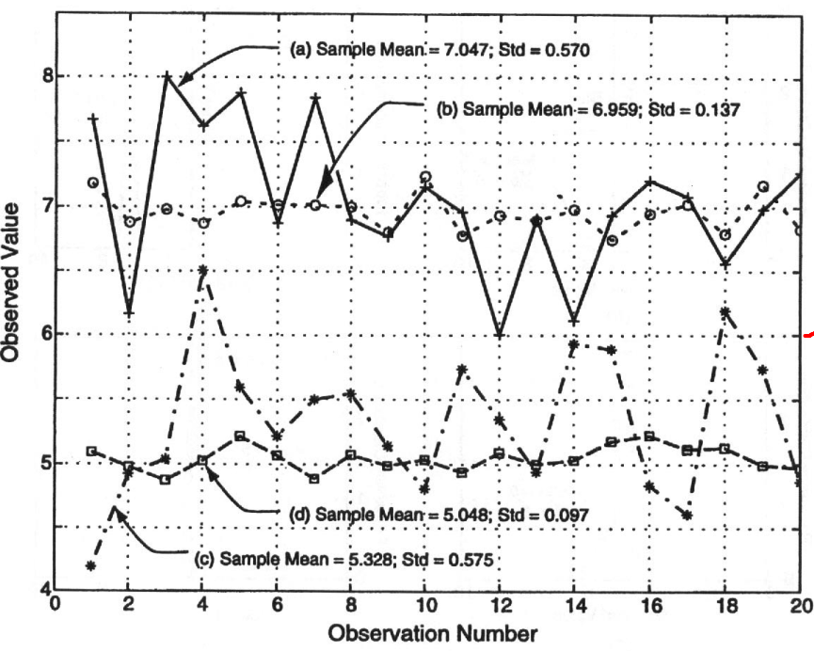
Sự đóng góp của lỗi hệ thống hoặc sai lệch là những nguồn gây khó khăn nhất để giải quyết một cách hoàn toàn thỏa đáng. Người ta thường xem xét tất cả các thành phần không phải ngẫu nhiên mà là các thành phần sai lệch. Có một ý nghĩa trong đó sự thiên vị lỗi chỉ đơn giản là các lỗi ngẫu nhiên bổ sung có tính chất không có thực tế khả năng thu được một số lượng đáng kể các quan sát thực nghiệm đại diện cho một mẫu quan trọng của tổng thể quan sát có liên quan. Ví dụ, sự sai lệch về hình học hoàn công của các mô hình so với các thông số kỹ thuật sẽ tạo ra một số những thay đổi về đặc tính khí động học. Để có được đánh giá thực nghiệm trực tiếp về tác động của những sai lệch như vậy sẽ đòi hỏi phải xây dựng và thử nghiệm nhiều các mô hình được thực hiện giống hệt nhau trong phạm vi thiết kế và sản xuất quy trình cho phép. Vì chi phí của một mô hình thường là khoản chi lớn nhất trong một thí nghiệm khí động học, việc tạo ra 10 hoặc nhiều hơn là không khả thi. Có nhiều ví dụ tương đương về mặt logic với điều này. Phải dùng cách khác để ước tính tác động của những sai lệch đó
Thành phần ngẫu nhiên (hoặc chính xác)
Độ không đảm bảo ngẫu nhiên xuất hiện khi các phép đo lặp lại của một vật lý cụ thể số lượng gần đúng nhất được giữ không đổi sẽ tạo ra các kết quả khác nhau. Bản thân số lượng thực sự có thể khác nhau hoặc các kết quả khác nhau có thể là do đặc điểm của hệ thống đo lường hoặc sự thay đổi của môi trường. Sắp xếp cái nào trong số này chịu trách nhiệm và ở mức độ nào luôn là mục tiêu, nhưng có luôn luôn là một biến thể còn lại phải được quan sát và mô tả một cách đơn giản theo mức độ mà sự lặp lại có thể cho phép. Đặc điểm chính của chuỗi ngẫu nhiên phép đo là không thể dự đoán được kích thước của mỗi lần đo tiếp theo phép đo so với phép đo ngay trước đó. Với đủ dữ liệu, một mô hình liên quan đến tần suất xuất hiện có thể được xác định. Mẫu này được gọi là phân bố xác suất. Xác suất được xem xét phổ biến nhất phân phối là phân phối chuẩn hoặc phân phối Gaussian và các phân phối liên quan phát sinh từ việc lấy mẫu các quần thể Gaussian. Các nguồn được trích dẫn trước đây có thể được tư vấn để thảo luận sâu rộng. Khả năng dự đoán của các phép đo ngẫu nhiên là với phân bố xác suất đã biết, xác suất mà phép đo sẽ nằm trong giới hạn xác định có thể là đã cho hoặc tỷ lệ kết quả đo sẽ nằm trong phạm vi xác định có thể được đưa ra.
Việc xử lý độ không đảm bảo của các thành phần ngẫu nhiên được xác định khá rõ ràng bằng nhiều công trình về phương pháp thống kê. Các thành phần hệ thống thực chất là rắc rối hơn.
Phân biệt xác suất Các đại lượng đo được trong một thí nghiệm và bất kỳ kết quả dẫn xuất nào do đó trở thành một hàm của các đại lượng đo được đều được xem xét là các biến ngẫu nhiên. Chúng là đại lượng mà giá trị chính xác sẽ xảy ra trong bất kỳ thí nghiệm nào trong tương lai đều không thể dự đoán được. Về nguyên tắc, sự biến thiên của chúng có thể là được đưa ra dưới dạng hàm mật độ xác suất. Giá trị kỳ vọng của bất kỳ hàm nào của một biến ngẫu nhiên có thể thu được bằng cách lấy tích phân trên tất cả các giá trị của tích của hàm và hàm mật độ xác suất của biến ngẫu nhiên. Hầu hết ví dụ phổ biến là các biểu thức cho giá trị trung bình và phương sai của một biến ngẫu nhiên biến y với hàm mật độ xác suất f(y), giá trị trung bình μ và phương sai σ₂ đã cho theo phương trình (12.2) và (12.3):
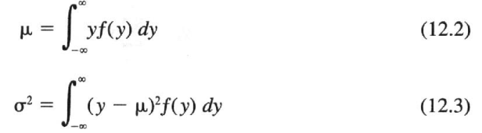
Hàm phân phối xác suất có tính chất là tích phân của nó trên phạm vi vô hạn là sự thống nhất. Chúng tôi giới thiệu bốn hàm mật độ xác suất ở đây. Họ là phân phối chuẩn, hay phân bố Gaussian, phân phối t, phân phối chi bình phương và phân phối đều. Thậm chí còn có những thứ khác có tầm quan trọng lớn hơn về chủ đề của chúng tôi, nhưng chúng tôi giới thiệu cho độc giả những tài liệu tham khảo để thảo luận về những chủ đề đó. Chúng tôi sử dụng ký hiệu μ cho giá trị trung bình và ký hiệu a cho độ lệch chuẩn trong sau đây.
1. Phân bố xác suất chuẩn hoặc Gaussian. Phân bố xác suất chuẩn được cho bởi phương trình (12.4). Nó có hai tham số, giá trị trung bình và độ lệch chuẩn:
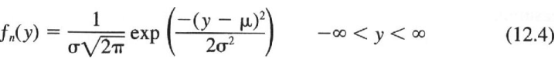
2. Phân phối xác suất thống nhất. Sự phân bố đều được cho bởi phương trình (12.5). Nó cũng có hai tham số, giá trị trung bình và nửa phạm vi:
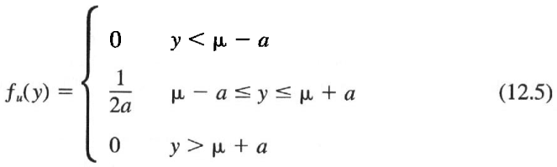
Độ lệch chuẩn của phân bố đồng đều có liên quan đến phạm vi của phương trình
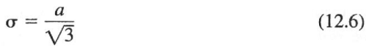
3. Phân phối xác suất chi bình phương. Phân bố chi bình phương là hàm mật độ xác suất cho tổng bình phương của k biến ngẫu nhiên mỗi biến phân phối chuẩn với giá trị trung bình bằng 0 và phương sai bằng 1. Các mối quan hệ sau đây cho hàm phân phối chi bình phương. Ký hiệu Γ(u) biểu thị hàm gamma với đối số u. Phân phối chi bình phương có một tham số k, là số số hạng trong phép tính tổng và được gọi là bậc tự do:
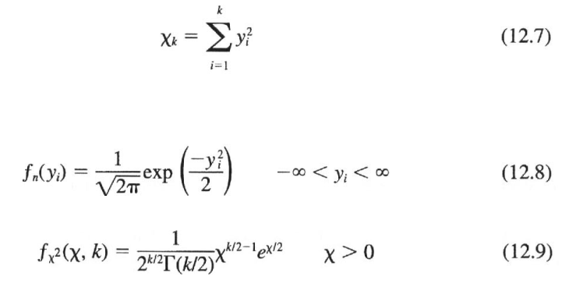
4. Phân phối Xác suất của Sinh viên. Phân phối t là xác suất phân bố của thương được hình thành bởi tử số có phân phối ngẫu nhiên chuẩn biến có giá trị trung bình bằng 0 và phương sai bằng một với mẫu số là căn bậc hai của một biến ngẫu nhiên có phân bố chi bình phương. Nó được đưa ra theo phương trình (12.10). Có một tham số k, được gọi là bậc tự do, như nó được kế thừa từ phân bố chi bình phương cấu thành:
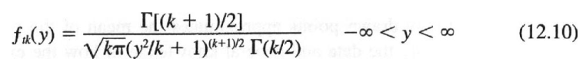
Giá trị trung bình của phân phối t bằng 0 và độ lệch chuẩn của nó σ=$\sqrt{k/(k-2)}$ với k > 2. Mặc dù không rõ ràng từ dạng hàm số, phân bố t tiến tới phân phối chuẩn khi số bậc tự do tăng lên. Về cơ bản nó không thể phân biệt được với phân phối chuẩn cho k > 100. đồ thị của Hình 12.4 cho thấy phân bố t cho bốn giá trị của k. Đường cong này cho k = 100 cũng dùng để minh họa phân phối chuẩn. Chúng tôi lưu ý rằng việc tính toán các chức năng này bằng các công cụ có sẵn như MATLAB và PC Pentiurn là đơn giản.
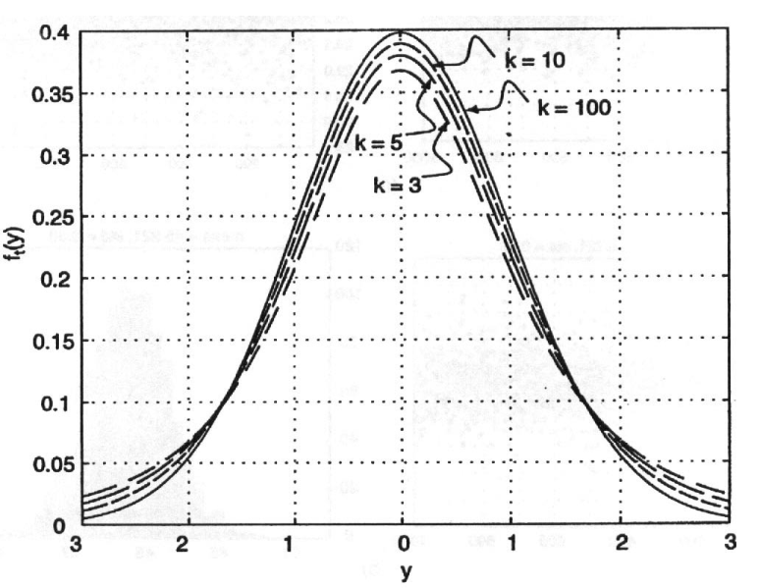
HÌNH 12.4 Phân bố t của sinh viên.
Ước tính các phép đo trung bình Giả sử chúng ta có một tập hợp dữ liệu là những phép đo lặp đi lặp lại cho một đại lượng cụ thể. Để cụ thể, hãy xem xét một tập hợp các phép đo từ thành phần lực cản của cân bằng đường hầm gió bên ngoài. Hình 12.5 cho thấy ba biểu đồ phân tán và biểu đồ điển hình cho 1000 giá trị được lấy với tốc độ tám mẫu mỗi giây cho ba loại vật thể khác nhau trong gió đường hầm. Lưu ý các phạm vi khác nhau trên tỷ lệ dọc của các biểu đồ phân tán được dán nhãn bằng pound. Sự phân phối xuất hiện trong giới hạn có thể được xem xét bình thường, mặc dù không có kiểm tra tính nhất quán nào được tiến hành. Chúng tôi giả định rằng các quần thể mà từ đó những quan sát này được thực hiện có phân bố chuẩn. Các giá trị trung bình và độ lệch chuẩn được hiển thị dành cho các bộ 1000 quan sát. Một câu hỏi quan trọng là mức độ trung bình của bất kỳ số điểm được rút ngẫu nhiên gần đúng với giá trị trung bình của tổng thể. Chúng tôi giả sử chúng ta chỉ có dữ liệu và kiến thức chung về cách thức thí nghiệm diễn ra được sắp xếp. Mục tiêu là quản lý thí nghiệm sao cho nó có thể lặp lại nhiều nhất có thể. có thể trong nguồn lực của chúng tôi. Mối quan hệ giữa giới hạn tin cậy của giá trị trung bình μ và xác suất tin cậy β_{cp} , được ước tính từ n quan sát là thu được theo cách sau
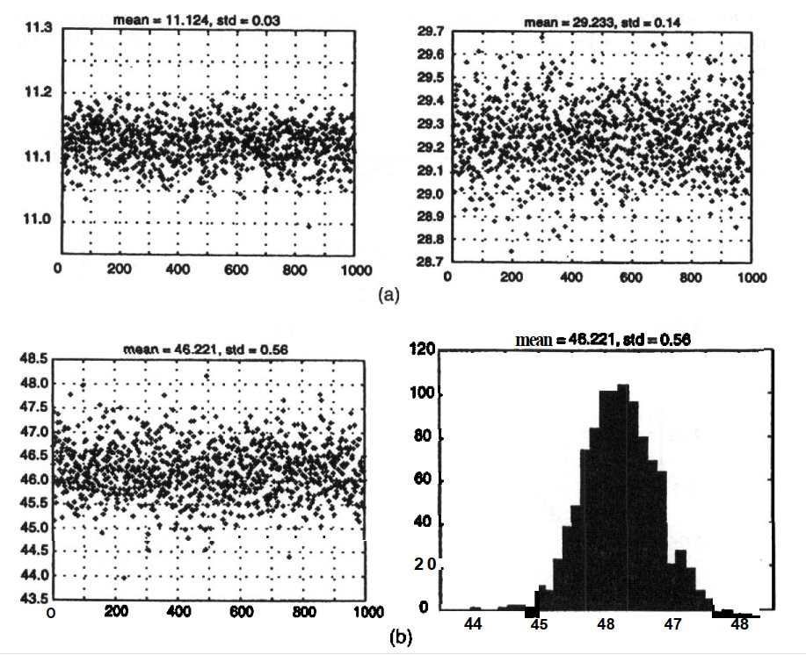
HÌNH 12.5 Đồ thị phân tán và biểu đồ điển hình cho dữ liệu cân bằng bên ngoài.
Đầu tiên tính giá trị trung bình mẫu x và độ lệch chuẩn mẫu s, như đã chỉ ra bằng phương trình
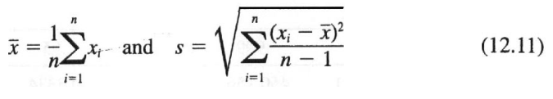
Tuyên bố xác suất được đưa ra bởi phương trình
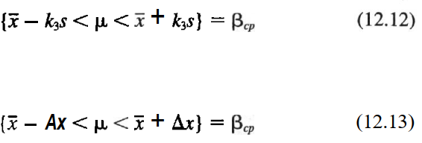
Tuyên bố này đưa ra mối quan hệ giữa "khoảng tin cậy" ±Δx và "xác suất tin cậy" β_{cp} ,. Hệ số k₃ được gọi là hệ số tin cậy. Rõ ràng đó là yếu tố liên hệ độ lệch chuẩn mẫu với độ tin cậy khoảng thời gian. Vì các quan sát được giả định là được rút ra từ một phương pháp thông thường dân số phân bố, hàm phân bố xác suất cần thiết là phân bố t của phương trình (12.10) với k = n - 1 bậc tự do. Phương trình mô tả mối quan hệ cần thiết là
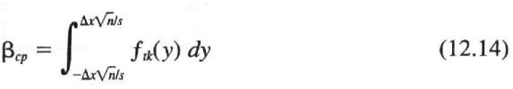
Phương trình này cung cấp mối quan hệ hàm số giữa xác suất tin cậy và khoảng tin cậy đối với số lượng mẫu nhất định và độ lệch chuẩn mẫu.
Bảng 12.1 đưa ra các giá trị của k₃= Δx/s cho một số xác suất tin cậy. Cái này bảng có thể được tính toán với rất ít dòng mã bằng cách sử dụng MATLAB hoặc một số công cụ có khả năng tương tự.
Đối với ba bộ dữ liệu của chúng tôi, chúng tôi sẽ áp dụng các mối quan hệ trên bằng cách sử dụng độ tin cậy xác suất 0,95 để có được khoảng tin cậy tương ứng trên giá trị trung bình và xem nó phụ thuộc như thế nào vào số lượng quan sát mẫu được sử dụng trong tính toán. Chúng tôi đã tính toán giá trị trung bình, độ lệch chuẩn và giới hạn tin cậy cho mỗi bộ dữ liệu trong số ba bộ dữ liệu cho n nằm trong khoảng từ 8 đến 1000. Ý nghĩa của chúng tôi là thực hiện ít hơn tám quan sát trong các loại tình huống này thường không phải là một điều tốt sự lựa chọn. Kết quả được thể hiện trong Hình 12.6-12.8.
Sự khác biệt về độ lệch chuẩn của các bộ dữ liệu trên là do sự phụ thuộc thời gian khác nhau của lực khí động học vào ba vật thể khác nhau. Có sự tương tác với số dư và phải nhớ rằng số dư
BẢNG 12.1. Hệ số tin cậy k₃= Δx/s cho ba khả năng tin cậy và a Phạm vi số lượng quan sát n
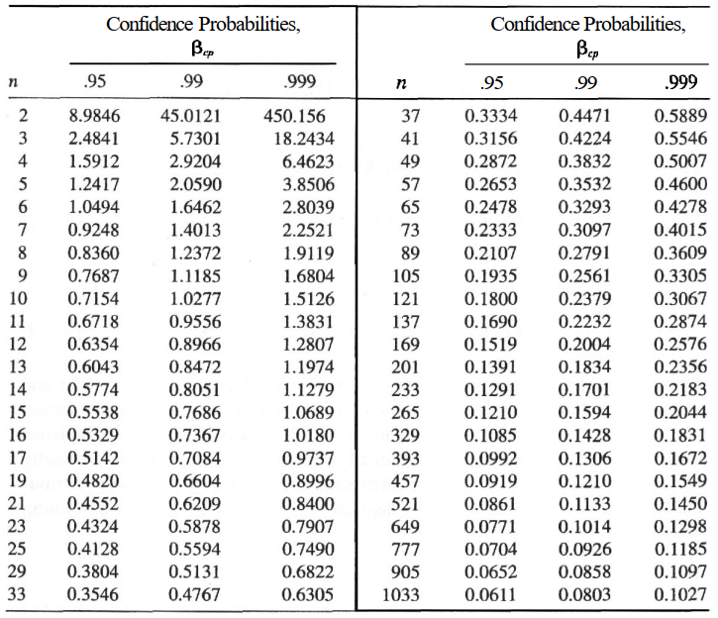
hệ thống có chức năng riêng biệt. Đối với các vật thể biểu hiện theo kỳ giảm ở các tần số có thể điều khiển cân bằng, biểu đồ sẽ khác đáng kể so với dạng thông thường. Trong những trường hợp như vậy, cần tiến hành phân tích động và bất kỳ hình ảnh thời gian chuỗi nào được loại bỏ khỏi dữ liệu để thu được phần dư gần như được phân phối chuẩn hơn.
Ví dụ 12.1 Độ không đảm bảo đo mong muốn của giá trị trung bình là 0,02 lb ở độ tin cậy 95% mức độ. Mỗi trường hợp trên phải lấy bao nhiêu mẫu Hệ số tin cậy của ba trường hợp là: 0,666, 0,143 và 0,036. Từ trong bảng, ta thấy rằng 12 mẫu là đủ cho trường hợp đầu tiên, 200 mẫu sẽ được yêu cầu cho trường hợp thứ hai, và trường hợp thứ ba sẽ yêu cầu vài nghìn mẫu. Trường hợp cuối cùng này có thể không thực tế.
Có thể thấy từ dữ liệu trên cho thấy sự giảm sút đáng kể về độ tin cậy giới hạn cho giá trị trung bình có thể đạt được bằng cách bao gồm đủ số lượng quan sát trong một tập dữ liệu. Lấy các tập dữ liệu lớn hơn sẽ làm tăng chi phí và phải được đánh giá dựa trên
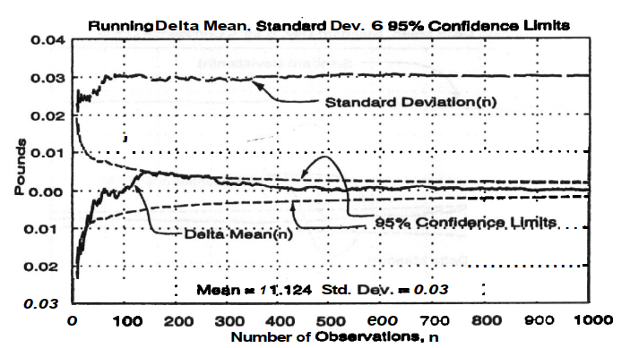
HÌNH 12.6 Giới hạn tin cậy về giá trị trung bình của n = 8,..., 1000, giá trị trung bình tổng thể 11.124, độ lệch chuẩn 0,03, β_{cp} = 0,95.
lợi ích kinh tế mong đợi từ việc giảm giới hạn độ tin cậy đối với xác suất tin cậy hoặc xác suất tin cậy tăng lên cho độ tin cậy nhất định Hạn mức.
Các thành phần mang tính hệ thống (hoặc thiên vị)
Khi thu được một tập hợp các quan sát hoặc phép đo của một đại lượng vật lý, bất kỳ những biến đổi ngẫu nhiên là hiển nhiên và cần được xử lý, như chúng ta đã thảo luận.
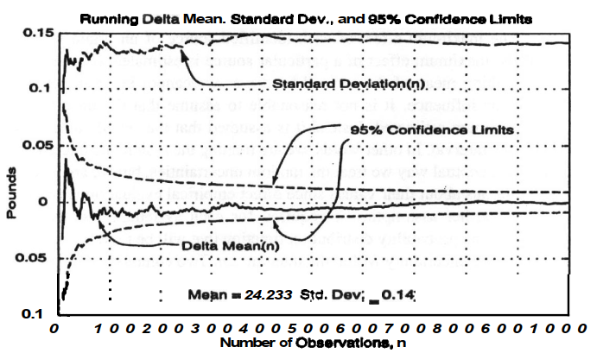
HÌNH 12.7 Giới hạn tin cậy về giá trị trung bình của n = 8 đến 1000, giá trị trung bình tổng thể là 29,233, độ lệch chuẩn 0,14, β_{cp} = 0,95
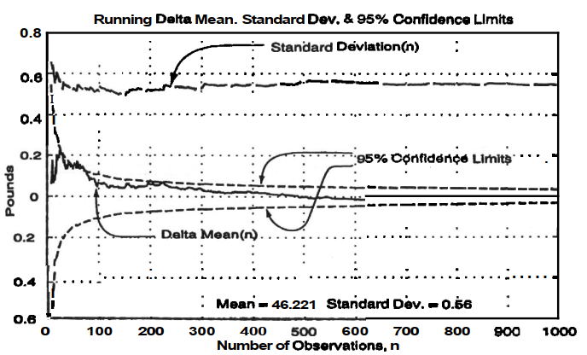
HÌNH 12.8 Giới hạn tin cậy về giá trị trung bình của n = 8,..., 1000, giá trị trung bình tổng thể 46,221, độ lệch chuẩn 0,56, β_{cp} = 0,95.
Do đó, các lỗi hệ thống được coi là một số biến, mỗi biến với phân bố xác suất giả định và mỗi giá trị có giá trị tối đa ước tính ảnh hưởng đến giá trị trung bình của một tập hợp các phép đo. Thực tế là mỗi lần chúng ta kết hợp ảnh hưởng của chúng - tác động là sự thay đổi tương tự về giá trị trung bình không có ý nghĩa thống kê.
Chúng ta không thể biết Giá trị của sự dịch chuyển nên chúng ta phải xử lý nó theo ước tính giá trị tối đa và phân bố xác suất giả định. Khi tác động của nhiều loại các thành phần của độ không đảm bảo được kết hợp, người ta thường cho rằng chúng độc lập theo nghĩa thống kê. Tuy nhiên, có một số trường hợp trong đó giả định này rõ ràng là không có giá trị và các nguồn khác nhau được cho là có mối tương quan với nhau. Chúng ta sẽ thảo luận về Nguồn lỗi tương quan trong phần tiếp theo.
Độ không đảm bảo kết hợp (hoặc tổng cộng) Đối với một biến duy nhất có cái mà chúng ta sẽ gọi là các thành phần độ không đảm bảo trực tiếp của cả hai loại U, hệ thống và ngẫu nhiên, U, độ không đảm bảo đo tổng hợp được cho bởi mối quan hệ Pythagore
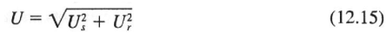
Ngoài loại tổ hợp một biến này luôn có yêu cầu xác định độ không đảm bảo của đại lượng liên quan đến các biến không chắc chắn thông qua biểu thức chức năng. Các biểu thức liên quan đến các lực và khoảnh khắc theo chiều, áp suất động, và độ dài tham chiếu đến các hệ số lực và mômen là những ví dụ phổ biến nhất trong các thí nghiệm khí động học. Mối quan hệ chung có được chỉ ra trong Hình 12.1 và Phương trình (12.1). Sự phân loại khác nhau của các đối số của hàm f không liên quan về mặt toán học nên chúng ta sẽ sử dụng biểu diễn đơn giản hơn nhưng vẫn tổng quát với đối số vectơ đơn x cho điều này cuộc thảo luận. Chúng ta cũng sẽ coi f là hàm của x chứ không phải là hàm của x(t) cho cuộc thảo luận hiện tại. Có nhiều trường hợp trong thí nghiệm khí động học trong đó giả định này không hợp lệ. Có rất nhiều ví dụ trong đó hiệu ứng trễ là hiển nhiên. Tạm thời đặt những điều đó sang một bên, chúng tôi xem xét kết quả đầu ra y liên quan đến yếu tố đầu vào, yếu tố kiểm soát được và yếu tố không kiểm soát được, tất cả đều được biểu thị bằng x:
Các phần tử của x là các biến ngẫu nhiên có độ không đảm bảo có thể có cả hai đóng góp ngẫu nhiên (độ chính xác) và hệ thống (sai lệch) vào độ không chắc chắn của chúng. Các Nhiệm vụ ở đây là thu được độ không đảm bảo trong y khi hàm f và độ không đảm bảo trong x được đưa ra. Người ta thường giả định rằng độ không đảm bảo có độ lớn như rằng các số hạng bậc nhất trong khai triển chuỗi Taylor của hàm f cung cấp một xấp xỉ đầy đủ những thay đổi trong y tương ứng với những thay đổi trong x. MỘT phương trình của chuỗi Taylor bậc nhất là phương trình (12.17), trong đó giá trị trung bình của f và x bằng 0:
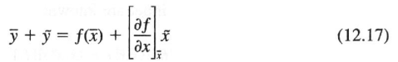
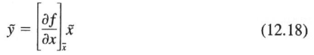
Đại lượng trong ngoặc là ma trận Jacobian. Giá trị kỳ vọng của hình vuông của các phần tử của vectơ theo định nghĩa là độ lệch chuẩn của các phần tử của y. Đây là những đại lượng chúng ta cần để xác định độ không đảm bảo trong phương tiện (giá trị các phần tử bằng cách sử dụng các quan hệ được phát triển trước đó. Bây giờ chúng ta cần thu được mối liên hệ giữa bình phương của các phần tử của y và các phần tử ngoài. Có được kết quả ở dạng ma trận thuận tiện cả về việc dễ dàng thao tác các ký hiệu kết quả và bởi vì kết quả có thể được coi là mã giả để viết chương trình bằng một hệ thống như MATLAB. Kết quả cần đạt được bằng cách hình thành sản phẩm bên ngoài của y và chuyển vị của nó, y^{t}, sau đó lấy giá trị kỳ vọng của ma trận. Đường chéo các thuật ngữ là độ lệch chuẩn của các phần tử và các thuật ngữ ngoài đường chéo là mối tương quan chéo của các phần tử. Thực hiện theo thủ tục này mang lại
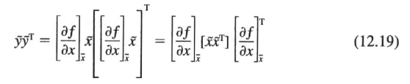
Các phần tử của ma trận Jacobian là đạo hàm của hàm f được tính tại giá trị trung bình Z. Phương trình (12.19), khi lấy giá trị kỳ vọng của cả hai các cạnh, cung cấp mối quan hệ giữa ma trận tương quan cho vectơ đầu ra, ([yy^{t}]) và ma trận tương quan cho vectơ đầu vào, ([xx^{t}]). Các dấu ngoặc nhọn cho biết sự xuất hiện giá trị thực hiện.
Ma trận tương quan là ma trận đường chéo nếu các phần tử của vectơ độc lập các biến ngẫu nhiên. Đây được coi là trường hợp đóng góp ngẫu nhiên nên số hạng đầu tiên ở vế phải của phương trình (12.20) là ma trận đường chéo. Các những đóng góp ngẫu nhiên và có hệ thống cũng được giả định là ngẫu nhiên độc lập biến, vì vậy số hạng thứ hai và thứ ba bằng không. Có thể có một số mối tương quan các phần tử trong phần đóng góp có hệ thống, do đó số hạng thứ tư có thể không có đường chéo. Các số hạng ngoài đường chéo có thể dương hoặc âm và tất nhiên kết hợp theo vào phương trình (12.19), do đó các số hạng này có thể làm tăng hoặc giảm phương sai trong các phần tử của vectơ đầu ra. Sử dụng ký hiệu [f_{x}] cho ma trận Jacobian, Phương trình (12.21) thu được cho độ không đảm bảo tổng cộng của đầu ra khi hàm mối quan hệ và độ không đảm bảo của đầu vào đã biết:
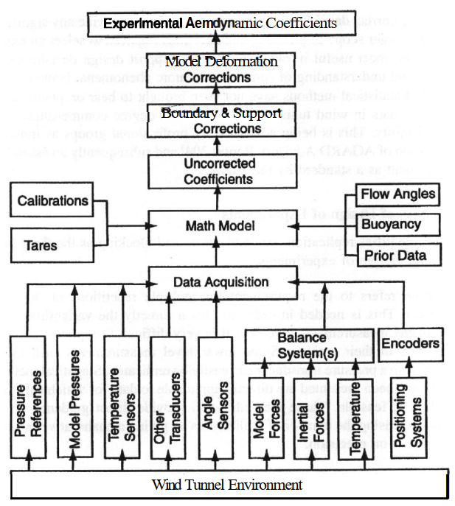
HÌNH 12.9 Luồng dữ liệu đại diện
Việc áp dụng kết quả này vào thí nghiệm trong hầm gió có thể đòi hỏi nhiều thời gian và cố gắng. AGARD AR 304 chứa một ví dụ mở rộng về ứng dụng của lực và kiểm tra áp suất. Chúng tôi đưa vào Hình 12.9 một sơ đồ luồng dữ liệu đại diện của thử nghiệm trong hầm gió.
12.3 CÁC KHÍA CẠNH THIẾT KẾ THÍ NGHIỆM
Các phương pháp thống kê cung cấp những công cụ rất hữu ích trong nỗ lực cung cấp các báo cáo định lượng về độ chính xác của phép đo. Để phát huy được ưu điểm tốt nhất, việc thiết kế và việc tiến hành thí nghiệm phải được thực hiện đồng bộ với việc lựa chọn phương pháp phương pháp được chọn để phân tích và giải thích dữ liệu thu được. chúng tôi ở đây tập trung vào các vấn đề liên quan đến tiện ích của phương pháp thống kê hơn là các vấn đề có tính chất khí động học nói chung được đề cập xuyên suốt cuốn sách này và trong văn học liên quan khác. Cần lưu ý rõ ràng rằng các phương pháp thống kê là hữu ích trong việc giải thích dữ liệu chính xác, nhưng chúng không cung cấp bất kỳ thông tin quan trọng nào hướng dẫn trong phạm vi lớn hơn của việc lập kế hoạch và các quyết định cần thiết để chọn một thử nghiệm hữu ích nhất trong việc thu thập dữ liệu để hỗ trợ các quyết định thiết kế hoặc trong nâng cao hiểu biết chung về một số hiện tượng khí động học. Tuy nhiên nó là ý kiến của chúng tôi rằng các phương pháp thống kê chưa được áp dụng vào việc lập kế hoạch và giải thích dữ liệu trong các thí nghiệm trong hầm gió ở mức độ tương xứng với tiện ích tiềm năng của họ. Điều này đang được giải quyết bởi các nhóm chuyên nghiệp như đã chỉ ra bằng việc xuất bản Báo cáo tư vấn AGARD và sau đó về cơ bản là tài liệu giống hệt như tiêu chuẩn của AIAA.
Một số nguyên tắc thiết kế thí nghiệm
Montgomery' xác định sao chép, ngẫu nhiên hóa và chặn là ba cơ bản nguyên tắc thiết kế thí nghiệm.
Sự sao chép đề cập đến yêu cầu lặp lại nhiều lần các thao tác cơ bản cuộc thí nghiệm. Điều này là cần thiết để có được trực tiếp sự thay đổi trong kết quả của các phép đo liên quan. Rất khó để sao chép phức tạp những thí nghiệm trọn vẹn. Một số phép đo ở mức độ thấp hơn như các kết quả đọc từ bộ chuyển đổi áp suất có thể dễ dàng được sao chép. Phương pháp thống kê như đã được trình bày có thể áp dụng trực tiếp cho dữ liệu có đủ việc sao chép là khả thi. Những phương pháp này thường cung cấp hướng dẫn trực tiếp về giá trị của việc tăng số lần lặp lại bằng cách đưa ra thước đo định lượng ảnh hưởng đến độ chính xác.
Các khía cạnh FTA không thể sao chép đầy đủ, phán đoán và kinh nghiệm trước đây cung cấp các công cụ cần phải được áp dụng. Đây là trường hợp cho những đóng góp mang tính hệ thống hoặc thiên vị hầu như luôn phải được đánh giá mà không có lợi ích của việc nhân rộng đáng kể.
Ngẫu nhiên hóa đề cập đến mục tiêu tạo ra các bản sao của các điều kiện cho mà các quan sát thử nghiệm thu được được phân phối độc lập các biến ngẫu nhiên. Kết quả của việc ngẫu nhiên hóa hiệu quả có thể là tính trung bình ảnh hưởng của các yếu tố không kiểm soát được. Cũng như việc sao chép thường không thể thực hiện được đối với các thí nghiệm phức tạp, tính ngẫu nhiên cũng sẽ bị ảnh hưởng. Tuy nhiên, có những ví dụ phổ biến về các thí nghiệm khí động học trong đó thứ tự trong đó các điều kiện được đặt có thể ảnh hưởng đến dữ liệu thu được. sự thật yêu cầu ngẫu nhiên hóa trong chừng mực khả thi cần phải được ghi nhớ trong quá trình việc lập kế hoạch và thực hiện các thí nghiệm.
Chặn theo một nghĩa nào đó là một biện pháp chống lại sự ngẫu nhiên được áp dụng khi điều kiện thí nghiệm có thể được thao tác để tách biệt một hiệu ứng cụ thể. Cái này thực tế là phương pháp cơ bản trong các thí nghiệm trong hầm gió. Nhiều lần tăng dần các hiệu ứng được đo lường chẳng hạn như các phép đo ở đuôi và đuôi của máy bay hoặc bật, tắt gương đối với ô tô. Người ta thừa nhận rằng những các bước tăng sẽ chính xác hơn nếu các phần con này được thêm vào và loại bỏ trong khi các bộ phận chính được cài đặt trong thiết lập thử nghiệm. Đây là những ví dụ "chặn" cung cấp dữ liệu về các hiệu ứng gia tăng chính xác hơn hơn mức có thể đạt được nếu mô hình hoàn chỉnh có và không có các phần tử con được gỡ bỏ và cài đặt lại trong hầm gió.
Ba khái niệm sao chép, ngẫu nhiên hóa và chặn đều quan trọng Những nguyên tắc cần lưu ý khi thiết kế thí nghiệm và phân tích dữ liệu liên quan.
Chúng tôi đã thu thập ở đây một lượng kết quả tối thiểu và gợi ý rằng hầu hết độc giả sẽ cần một tài liệu tham khảo sẵn sàng về xác suất, số liệu thống kê và thiết kế thí nghiệm. Chúng tôi chỉ xử lý trường hợp phổ biến nhất phát sinh trong các thí nghiệm trong hầm gió, đó là ước lượng độ tin cậy của các cặp xác suất tin cậy-độ tin cậy cho một phép đo cụ thể. Chúng tôi không đề cập đến vấn đề rộng hơn của việc áp dụng nguyên tắc thiết kế thí nghiệm đến lập kế hoạch chương trình hầm gió bao gồm việc lựa chọn sửa đổi cấu hình. Tuy nhiên, đây là một lĩnh vực có thể được hưởng lợi từ việc áp dụng chính thức hơn các phương pháp thiết kế thí nghiệm.
Hướng dẫn thí nghiệm trong hầm gió
Đây là một danh sách khá phổ biến về các yêu cầu để bắt đầu và thực hiện một thí nghiệm khí động học thành công Không bao gồm một số bước cần thiết, tuy nhiên, là quá phổ biến.
1. Nêu rõ vấn đề đang được giải quyết và xác định mục đích của cuộc thí nghiệm. Điểm khá rõ ràng này thường bị bỏ qua vì những người khởi xướng có thể bắt đầu với một nhóm nhỏ đồng nhất mà mục đích của họ thực sự là được biết rõ ràng. Nhưng việc hoàn thành thành công thường sẽ cần có sự đóng góp từ một số người mà đối với họ một thí nghiệm cụ thể chỉ là một trong nhiều hoạt động quan trọng. Tuyên bố rõ ràng về vấn đề đang được giải quyết thường sẽ rất quan trọng trong việc áp dụng hiệu quả các kiến thức chuyên môn của họ kiến thức và kỹ năng hoặc để tránh sự hiểu lầm nghiêm trọng về những gì sẽ cần đến. Tuyên bố rõ ràng về vấn đề này nên được cung cấp cho tất cả mọi người. những người tham gia vào việc lập kế hoạch và thực hiện thí nghiệm một cách đầy đủ thời gian để họ có thể chuẩn bị về tinh thần và thể chất. Ngày hôm trước một thử nghiệm sắp bắt đầu thì đã quá muộn để cung cấp cho kỹ sư phần mềm các thông số kỹ thuật cho việc thu thập dữ liệu ngay cả khi người khác đã nói, "Ồ, chúng tôi sẽ chỉ sử dụng cùng một chương trình mà chúng ta đã sử dụng vào tháng trước."
Các kết quả mong đợi từ một thử nghiệm phải liên quan đến các kết quả mong đợi tính chính xác và chính xác là những mục tiêu tối thiểu để các mục tiêu có thể được đáp ứng. Những yêu cầu về độ chính xác và độ chính xác này phải là một phần của phát biểu vấn đề. Phải tận dụng tối đa các kết quả từ các thí nghiệm, lý thuyết và tính toán trước đây khi chúng có sẵn trong tài liệu chuyên môn hoặc từ hồ sơ công ty.
2. Xác định các kết quả cần thiết, bao gồm phạm vi giá trị của các tham số sẽ cung cấp thông tin để giải quyết vấn đề. Điều này sẽ hàm ý một phạm vi trạng thái hoạt động và hình học cấu hình. Sẽ có yêu cầu độ chính xác và độ chính xác liên quan đến từng biến hoặc tham số nên được xác định.
3. Xác định các điều khoản mô hình khả thi và cơ sở vật chất tương thích. Điều này sẽ yêu cầu thiết kế khái niệm và sơ bộ của các mô hình và đồ đạc. Nó sẽ yêu cầu xác định bất kỳ sự điều chỉnh ranh giới đường hầm gió nào sẽ được áp dụng cùng với bì, nhiễu và các hiệu chỉnh dữ liệu khác. Nó sẽ yêu cầu đánh giá các tác động của những lựa chọn này một cách riêng lẻ và tổng thể đến độ chính xác và độ chính xác của các đầu ra. Hãy nhớ rằng ý nghĩa thống kê và ý nghĩa thực tế về tính chính xác và chính xác của bất kỳ kết quả nào là hoàn toàn khác nhau vấn đề. Mỗi vấn đề phải được xem xét trong phạm vi quan trọng riêng của nó.
4. Chuẩn bị lịch chạy và ý nghĩa của việc thay đổi cấu hình. nhúng vào những quyết định này sẽ là mức độ nhân rộng, ngẫu nhiên hóa và việc chặn có thể góp phần làm phong phú thêm dữ liệu thu được.
So sánh các nguồn lực cần thiết và các nguồn lực sẵn có. Lặp lại các bước 1-4 cho đến khi có được kết quả phù hợp.
Chuẩn bị một hướng dẫn rõ ràng cho việc tiến hành thí nghiệm. Đảm bảo tất cả những người liên quan hiểu rõ các hành động và thủ tục cần thiết. Bảo đảm tất cả con người, vật liệu, mô hình, thiết bị đo đạc và phần mềm sẽ có sẵn thời gian và địa điểm thực hiện thí nghiệm.
5. Bắt đầu thí nghiệm. Cung cấp khả năng giám sát tất cả các quy trình và dữ liệu thu thập. Bao gồm quá trình đánh giá độ chính xác và độ chính xác đạt được của các phép đo.
6. Tiến hành phân tích dữ liệu để đưa ra đánh giá định lượng về kết quả đạt được độ chính xác và độ chính xác. Thông tin này cần được cung cấp cho các nhà khí động học và nhân viên dự án khác như một phần của gói dữ liệu để các quyết định về sản phẩm có thể bao gồm việc xem xét thích hợp về kết quả sự không chắc chắn.
12.4 THIẾT KẾ MÔ HÌNH VÀ THI CÔNG
Xem xét chung
Loại và cấu trúc của mô hình hầm gió được quyết định bởi các mục đích của thí nghiệm và đường hầm nơi thí nghiệm sẽ được tiến hành. Sau đó sự cần thiết hiển nhiên và tối quan trọng của việc xem xét an toàn cho nhân viên
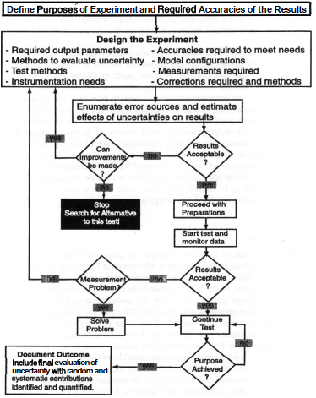
HÌNH 12.10 Sơ đồ quy trình lập kế hoạch và thực hiện thí nghiệm.
và các cơ sở có đủ độ chính xác, khả năng tiếp cận và bảo trì. Tất cả đều thiết yếu. Độ chính xác đầy đủ hầu như luôn dẫn đến những yêu cầu cực kỳ cao. Điều kiện làm việc trong hầm gió là rất khó khăn. Nhiệt độ có thể thay đổi từ 30°F vào mùa đông đến 140°F vào mùa hè. Mô hình thường được đặt sao cho khả năng tiếp cận ở mức cao và các cơ sở sửa chữa có thể có hoặc không có. Tất cả những yếu tố này đòi hỏi những thay đổi phải càng đơn giản càng tốt và mô hình với tất cả các bộ phận và phần bổ sung của nó được kiểm tra kỹ lưỡng bên ngoài đường hầm trước khi tiến hành thử nghiệm. bắt đầu. Quy định về thay đổi cấu hình nhanh chóng là rất quan trọng. Các quy định về hình dạng thay đổi có thể được thiết lập lại một cách đáng tin cậy về dung sai nhỏ thậm chí còn nhiều hơn quan trọng.
Thiết kế và xây dựng mô hình theo truyền thống là một công việc tương đối dài và tẻ nhạt. quá trình. Hoạt động theo nhịp độ thường quyết định liệu một thử nghiệm thích hợp có thể kịp thời và hiệu quả về mặt chi phí hay không. Một bài báo gần đây của Gionet và Yandrasitss đã thu hút sự chú ý đến một số vấn đề đang được giải quyết với một số hiệu quả. Nhanh các phương pháp và quy trình tạo mẫu đang được áp dụng vào thiết kế mô hình và sự thi công. Các kỹ thuật như in li-tô lập thể và một số đối thủ cạnh tranh gần gũi của nó đã được áp dụng và đạt kết quả tốt. Khi ngày càng có được nhiều lợi thế hơn bởi giảm thời gian chu kỳ cho quá trình thiết kế, rút ngắn thời gian thiết kế mô hình và Chu trình chế tạo ngày càng trở nên quan trọng. Phần lớn tài liệu trong này chương này là sự phản ánh của nhiều thập kỷ kinh nghiệm. Một số đặc biệt các quy trình không còn là cách tiết kiệm chi phí để tấn công các dự án thương mại có giá trị cao. Chúng tôi đã quyết định giữ lại hầu hết các cuộc thảo luận với một số cảnh báo được đưa ra bởi vì có nhiều điều có thể học được từ họ khi chúng ta cố gắng rút ngắn thời gian và ngiảm chi phí liên quan đến thiết kế và xây dựng mô hình.
Lựa chọn vật liệu
Nói chung, các mô hình được làm bằng gỗ gụ nhiều lớp hoặc các loại gỗ khác sẽ đủ chắc chắn mà không cần gia cố bằng thép hoặc nhôm cho các thử nghiệm lên tới 100 dặm/giờ. Trên mức đó và ở tốc độ khoảng 300 dặm/giờ, các mẫu gỗ hoặc epoxy khác nhau có tải trọng bằng thép các thành viên đều đạt yêu cầu; để có tốc độ cao hơn thì cần có kim loại. Tiêu chí tốc độ này tất nhiên là rất thô và chung chung. Một mô hình rất mỏng có thể dễ dàng yêu cầu chất liệu rắn kết cấu thép mặc dù tốc độ thử nghiệm chỉ ở mức 100 dặm/giờ. Tiêu chí của mô hình sức mạnh là độ võng chứ không phải là giới hạn tải năng suất, vì độ cứng cao là mong muốn. Mặc dù thực tế thay đổi tùy theo đường hầm, nhưng đối với các thử nghiệm tốc độ thấp, có bốn yếu tố dựa trên sức mạnh năng suất hoặc năm yếu tố dựa trên sức mạnh cuối cùng có xu hướng được sử dụng đối với biên độ an toàn. Nên cung cấp dầm kim loại cho mọi bề mặt điều khiển để duy trì độ chính xác tốt nhất của việc căn chỉnh bản lề. Tất cả các bộ phận của gỗ những model phải tháo ra và thay thế phải được gắn chặt bằng vít máy. Điều này thường yêu cầu một khối kim loại có ren được liên kết vào một phần của mô hình và phần còn lại có khối kim loại cho đầu vít. Vít gỗ là dự định chỉ được sử dụng một lần. Cần chú ý trong khâu thiết kế và xây dựng đảm bảo rằng các bộ phận khớp với nhau bằng một phương pháp như chốt căn chỉnh để đảm bảo căn chỉnh thích hợp và lặp lại.
Trong lịch sử, các cửa hàng gắn liền với đường hầm gió sẽ chuẩn bị các khối gỗ gụ nhiều lớp. Ngày nay sẽ hiệu quả hơn khi mua các loại nhựa nhiều lớp có bán trên thị trường. vật liệu khuôn khi chất liệu giống như gỗ là sự lựa chọn tốt nhất. Những vật liệu này không chỉ hiệu quả hơn về mặt chi phí ngay từ đầu mà còn ổn định hơn về mặt kích thước so với kết quả đạt được mà không có khả năng bão hòa hoàn toàn gỗ bằng chất bịt kín hoặc keo.
Một số loại nhựa mới, nhựa epoxy, sợi thủy tinh và bộ lọc cacbon thường rất hữu ích trong việc xây dựng mô hình. Trường hợp trọng lượng là một vấn đề (như trên các mô hình rung) sợi thủy tinh có thể được sử dụng cho các cửa hàng bên ngoài, bể chứa dép và những thứ tương tự. Ngay cả những hợp kim có điểm nóng chảy thấp cũng có thể được sử dụng theo nhiều cách. Ví dụ, philê có thể được thực hiện của Cerrobend, hoạt động dễ dàng và đánh bóng tốt.
Sự bịa đặt
Về cơ bản, việc lựa chọn phương pháp xây dựng mô hình là một chức năng của khả năng sẵn có.
cơ sở vật chất và kỹ năng của cửa hàng. Đối với các dự án do sinh viên xây dựng, gỗ (bao gồm cả sản phẩm của thợ làm khuôn) là một lựa chọn tuyệt vời, trong khi đối với một tập đoàn lớn có sẵn thiết kế được hỗ trợ bằng máy tính (CAD), các đường gác xép từ hệ thống CAD có thể được chuyển đổi thành một tập hợp các lệnh dành cho máy công cụ được điều khiển bằng số, như được minh họa trong Hình 12.11. Trong trường hợp này, tùy thuộc vào tải trọng mà thép hoặc nhôm là lý tưởng để nâng bề mặt và các xà cừ phản lực chảy qua. Thân máy bay có thể được làm bằng thép-nhôm giằng với các vách ngăn bằng nhôm có ren để chịu được độ dày (0,125-0,250-in.) những mảnh vỏ bằng sợi thủy tinh-epoxy tạo thành phần thân.
Cánh và đuôi cũng có thể được chế tạo bằng các tấm phẳng lớn (xương) bằng thép nhôm để epoxy hoặc gỗ nào được bao quanh và tạo đường viền. Đối với các cạnh sắc nét và cho Chất liệu đường viền bằng nhựa, cạnh đầu cũng có thể là kim loại. Trong bất kỳ trường hợp nào, người thiết kế mô hình phải thiết kế mô hình phù hợp với khả năng của con người và cửa hàng sẽ sản xuất mô hình.
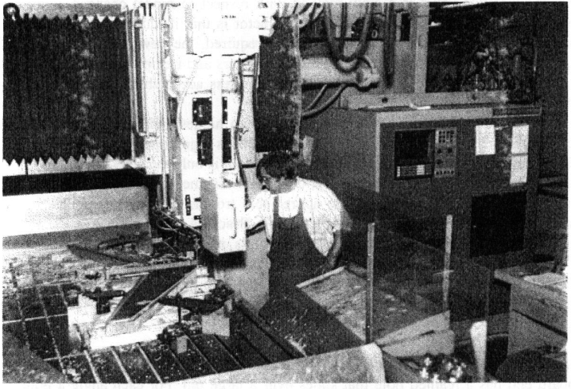
HÌNH 12.11 Tạo đường viền cánh xuôi bằng máy phay điều khiển số. (Ảnh được cung cấp bởi Phòng thí nghiệm Khí động học Boeing.)
Một cách đơn giản để xây dựng một mô hình dùng cho nghiên cứu đánh đổi cấu hình là để xây dựng khả năng chịu tải vào mô hình bằng kim loại. Xốp là liên kết với các thanh kim loại này và cắt theo đường viền bằng dây nóng. Xốp là sau đó được phủ bằng sợi thủy tinh mỏng hoặc tấm Mylar (khoảng 2 triệu) để tạo độ mịn viền. Sợi thủy tinh và xốp không được coi là có khả năng chịu tải như trong cấu trúc bánh sandwich được sử dụng cho các mô hình điều khiển bằng sóng vô tuyến. Nói chung, đây là những mô hình oneshot và không có nhiều sửa đổi lớn, nhưng giá thành của chúng rất cao. tương đối thấp.
Thông thường các mô hình có nhiều bộ phận cấu thành, mỗi bộ phận được chế tạo riêng biệt. Nếu như các mô hình phải được làm bằng gỗ không được tẩm chất ổn định, đó là nên làm cho mỗi bộ phận có kích thước lớn hơn 0,0625 hoặc 0,125 inch. và cho phép một số bổ sung đồ gia vị. Điều này cho phép bất kỳ sự căng thẳng nào trong khối nhiều lớp tự giảm bớt bằng cách cong vênh. Phần cuối cùng của inch sau đó được xử lý thành các mẫu nữ bằng cách tập tin, máy cạo và giấy nhám. Ngày nên được lên kế hoạch sao cho thời gian còn lại phun ít nhất một lớp sơn mài trong suốt sau khi sản phẩm được hoàn thành để bịt kín và ngăn ngừa cong vênh do thay đổi độ ẩm. Đây không phải là loại quy trình thường là một lựa chọn tốt trong một dự án thương mại ngày nay. Nhưng nó có thể là một học tập tốt quá trình dành cho các nhóm sinh viên và có thể là cách để một nhóm nghiệp dư tạo ra một mô hình chất lượng
Bề mặt có bản lề gây ra vấn đề cho người thiết kế mô hình phần lớn là do bản lề nhỏ nhất có thể xây dựng được có quy mô quá lớn. Trước sự vô vọng của việc tái tạo chính xác, nhà thiết kế chỉ làm những gì tốt nhất có thể. Một số loại bản lề cơ bản được sử dụng phổ biến. Đầu tiên là một bộ dấu ngoặc cho mỗi thiết lập góc. Đây là một phương pháp chậm đối với những thay đổi của mô hình và nó cũng làm chậm quá trình xây dựng mô hình. Một yếu tố nghiêm trọng là nếu trong suốt chương trình, kết quả kiểm tra chỉ ra rằng cần phải có thêm góc, dấu ngoặc mới thường yêu cầu công việc ở xưởng cao hơn trình độ của kỹ sư đường hầm và buộc chặt đường hầm trong thời gian cũng phù hợp. Kiểu tiếp cận này đã trở nên ít được chấp nhận hơn khi chu kỳ thiết kế thời gian đã trở thành một vấn đề quan trọng hơn.
Phương pháp thứ hai là trang bị bản lề cho các bề mặt và sử dụng lớp lót bên ngoài khu vực có lỗ khoan cho mỗi cài đặt góc. Đây là một phương pháp tích cực tốt ít nhất cũng mang lại cài đặt tương tự cho các điểm lặp lại và đó chỉ là công việc trong chốc lát nếu cài đặt bổ sung trở nên cần thiết. Tất nhiên, người ta phải giả định rằng một khu vực trong “làn gió” sẽ không gây ra rắc rối đáng kể. Tuy nhiên, dấu ngoặc cho bề mặt điều khiển cung cấp một thiết lập góc lặp lại. Các giá đỡ, thường có các tấm chắn, về cách duy nhất để gắn các thanh, khe ở cạnh đầu và các nắp có rãnh ở cạnh sau, đặc biệt nếu họ có hành động kiểu Fowler. Phương pháp thứ ba là cung cấp bản lề và khóa cài đặt bên trong. Chúng ta đã có quá nhiều lần trượt và bị hỏng nhiều người hào hứng với loại hình này ngoại trừ khi nó được thiết kế bởi một người có trình độ chuyên môn cao. nhiều kinh nghiệm. Kỹ sư sử dụng loại bản lề này nên kiểm tra cài đặt tại kết thúc mỗi lần chạy.
Phương pháp thứ tư cho bề mặt điều khiển bằng kim loại là sử dụng bản lề gần đầu. Các đầu bên trong có một lỗ doa trượt qua một chốt lớn. Đối với mỗi góc một lỗ được khoan và doa qua bề mặt điều khiển và chốt lớn. Các lỗ được cách nhau theo chiều rộng. Góc bề mặt sau đó được giữ bằng chốt thẳng hoặc chốt cuộn.
Các nhà sản xuất mô hình vẫn có quan điểm khác nhau về độ hoàn thiện phù hợp. Đối với mô hình gỗ, sự lựa chọn thường là giữa ba loại, tất cả đều khô nhanh: shellac, sơn mài trong, hoặc sơn mài màu. Shellac và sơn mài trong suốt dường như tạo ra lớp sơn mỏng hơn một chút lớp phủ (0,002-0,005 in.) so với sơn mài màu (0,003-0,008 in.). Mặt khác tay, nhiều nhà sản xuất mô hình tin rằng chỉ có được độ hoàn thiện mịn nhất với sơn mài sắc tố. Bất kể lựa chọn nào, việc điều chỉnh trong các mẫu nên được thực hiện để có chỗ cho việc hoàn thiện. Hoàn thiện và chà nhám trở lại độ dày bằng 0 không được cho là có đủ khả năng bảo vệ và bịt kín độ ẩm.
Đối với các mô hình bằng kim loại hoặc nhựa, có thể sử dụng men phun hoặc sơn mài. Thường xuyên một lớp sơn lót được áp dụng đầu tiên. Điều này là cần thiết để một mô hình kim loại có được kết quả thích hợp. liên kết, và sau đó lớp phủ hoàn thiện sắc tố được thêm vào. Nói chung là một kết thúc phẳng hơn là độ bóng cao được ưu tiên để tránh các điểm nổi bật trong cả cấu hình và trực quan hóa dòng chảy những bức ảnh. Nên tránh các loại sơn epoxy máy bay cứng và hơi dày. Chúng chỉ có thể được loại bỏ bằng cách chà nhám trong nhiều trường hợp và thường phải dùng mô hình được hoàn thiện lại khi nó được sử dụng cho nhiều lần kiểm tra. Thật ngạc nhiên là nó bị sứt mẻ và đã tạo ra một mô hình trong quá trình thử nghiệm. Một nguồn gốc của các vết xước là lưỡi dao cạo được sử dụng để cắt băng dính để dán các mối nối hoặc dán các búi tóc lên bề mặt mô hình. Băng nên được cắt ra khỏi bề mặt mô hình.
Dung sai kích thước và chi tiết đẹp
Một mô hình máy bay cho đường hầm 7 X 10 ft (tức là có nhịp 6-8 ft) phải có đường viền cánh chính xác đến 0,005 in so với đường viền thực và thân máy bay ở bên trong 0,01 inch. Không được phép có đường gờ hoặc khớp nối rõ ràng. Nếu một mô hình kim loại là được sử dụng, có thể đạt được bề mặt hoàn thiện rms 10 (25 microinch) bằng cách sử dụng Giấy nhám ướt số 600. Nếu cuộc thảo luận này về độ chính xác và độ hoàn thiện của mô hình có vẻ vô nghĩa do sự bổ sung phổ biến của độ nhám để vượt qua ranh giới lớp, nó không đến nỗi tệ như người ta tưởng. Lực cản của lớp ranh giới hỗn loạn trên một bề mặt nhẵn vừa khác biệt vừa dễ lặp lại hơn so với bề mặt có vấn đề bề mặt, và độ mịn đằng sau độ nhám có chủ ý do đó có ý nghĩa. Kích thước có vẻ khó biện minh hơn, ngoại trừ việc lưu ý sự khác biệt lớn trong cách trình bày mômen liên quan đến những thay đổi nhỏ trong phân bố độ cong hoặc độ cong. Nó là trong thực tế dễ dàng nhận thấy độ nhạy cực cao đối với những thay đổi hình học nhỏ ở các khu vực quan trọng bằng cách sử dụng một trong những chương trình máy tính thiết kế cánh máy bay tốt hiện có.
Đường dẫn khí, lỗ tản nhiệt và lối vào làm mát có thể được mô phỏng bằng một thụt lề của đầu vào mà không có bất kỳ đoạn dòng chảy hoàn chỉnh nào. Những đoạn văn như vậy nếu đã hoàn thành, có thể số Reynolds quá thấp để có thể kiểm tra thỏa đáng. Một sự song song tình huống thoát ra cho tất cả các khối u nhỏ: ăng-ten, giá treo bom, ống tĩnh điện, và những thứ tương tự. Chúng cũng sẽ cho thấy hiệu ứng quy mô đến mức hiệu quả thực sự của chúng không thể được đo, và do đó chúng bị bỏ đi. Các vỏ động cơ phản lực thường thuộc loại loại chảy qua. Trong một số trường hợp, các vỏ bọc được trang bị bốn hoặc nhiều bộ phận tĩnh các lỗ. Các vỏ bọc được hiệu chỉnh sao cho lực khí động học bên trong có thể được điều chỉnh được tính từ áp suất tĩnh và sau đó có thể được trừ khỏi dữ liệu lực hoặc một chiếc cào đánh thức vỏ bọc được sử dụng để thu được lực của vỏ bọc.
Mô hình áp suất
Các mô hình áp suất dành cho các thử nghiệm thuộc loại được mô tả trong Chương 14 cần được chăm sóc them trong thiết kế và xây dựng. Vòi đo áp suất trên cánh được đặt ít nhất ở mức 0,125,2.5,5.0, 10.0, 15.0,20.0,30.0,40,50,60,70,80,95 và 100% hợp âm trên cả hai bề mặt trên và dưới tại một số trạm theo chiều dọc. Điều này rõ ràng đòi hỏi một số lượng lớn các ống cần được đưa ra khỏi mô hình trong những trường hợp ít ảnh hưởng đến dòng chảy nhất. Không bao giờ có đủ vòi áp suất, đó là một động lực chính cho sự phát triển của loại sơn nhạy áp lực được mô tả trong Chương 4. Hình 12.12 cho thấy cần bao nhiêu không gian bên trong mô hình cho các ống định tuyến. Hãy nhớ độ chính xác bề mặt phải được duy trì cùng với loại này khả năng tiếp cận.
Việc thiết kế các lỗ chịu áp là rất quan trọng. Nếu áp suất tĩnh các lỗ được giữ nhỏ sự khác biệt không đáng kể được tìm thấy giữa việc khoan chúng vuông góc với bề mặt hoặc vuông góc với dây cung. Nhưng điều chắc chắn là chúng phải hoàn toàn bằng phẳng. Một ống kim loại trong mô hình gỗ có xu hướng tạo thành một đường gờ nhẹ khi lớp gỗ mềm hơn được hoàn thiện xung quanh nó. Một số các nhà thiết kế sử dụng các dải kim loại ở phần cần đặt các lỗ, do đó tránh được những khó khăn của việc hoàn thiện các vật liệu khác nhau. Một thủ thuật được thực hiện bởi người Canada Hội đồng nghiên cứu quốc gia dường như là một sự sắp xếp thỏa đáng. Điều này bao trùm một chất rắn
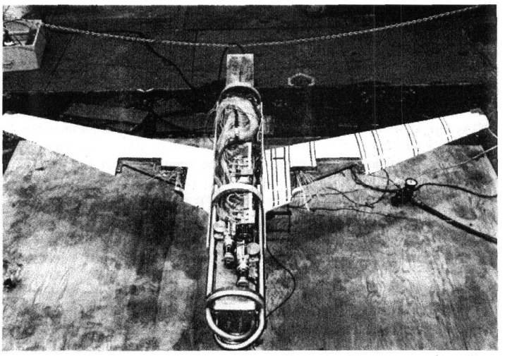
HÌNH 12.12 Mô hình với các van quét và ống đo áp suất bề mặt ở phần thân phía sau và đường dẫn khí áp suất cao cho các xà cừ ở phần thân phía trước. (Ảnh do Phòng thí nghiệm Khí động học Boeing cung cấp.)
plug nhựa trong suốt dẫn xuống các ống kim loại được chôn dưới đất. Sau khi cánh máy bay được định hình, các lỗ được khoan xuống các ống thông qua nhựa.
Vì nhựa có đặc tính hoàn thiện tương tự như gỗ nên đạt được độ mịn vượt trội. Nếu cánh của mô hình quá mỏng thì đó là đôi khi có lợi khi đặt các lỗ bề mặt phía trên trên một cánh và những lỗ đó cho bề mặt thấp hơn ở mặt kia. Cánh kim loại và epoxy trên kim loại thường có rãnh cắt vào cánh. Ống thép không gỉ thành mỏng sau đó được đặt vào các khe và đưa lên bề mặt mô hình. Các khe sau đó được phi lê bằng epoxy và ống và epoxy trở lại đường viền. Trên cánh thép có thể sử dụng chất hàn mềm để lấp đầy khe cắm. Thông thường, nên cắt một khe hợp âm lớn cho các ống cách khoảng 0,5 inch. đường dây của vòi áp lực. Sau đó các ống riêng lẻ được mang từ mỏng sang khe lớn hơn. Khe lớn hơn này sau đó giao với một khe theo chiều rộng mà nó đã sử dụng để lấy - các ống vào thân máy bay.
Khi chà nhám hoặc trám các bề mặt có lỗ chịu áp lực, phải cẩn thận để tránh cắm các ống. Một cách có thể thực hiện được điều này là thổi khô khí nén xuyên qua tất cả các ống khi chà nhám hoặc giũa.
Mặc dù nhiều mô hình áp suất đạt yêu cầu đã được xây dựng bằng ống đồng, thời gian đổ đầy áp kế quét hoặc áp kế thường có thể được tiết kiệm bằng cách đi đến ủ thép không gỉ ống thép vì, đối với đường kính ngoài nhất định (và thường tới hạn), bên trong của nó đường kính là tối đa. Ống inox ít bị xoắn hơn ống đồng, nhưng khó hàn hơn nếu không xử lý bằng axit.
Thời gian lấp đầy áp kế, chạy tối đa 2 phút trong một số trường hợp, có thể được ước tính với độ chính xác cao từ dữ liệu do Sinclair và Robins cung cấp và một bản ghi nhớ NOL sớm.” Điều này không còn được quan tâm đối với các đường ống dài vì hầu hết tất cả các thiết bị đo áp suất đều nằm trong mô hình, giúp cung cấp thời gian ngắn chiều dài ống. Độ trễ thời gian vẫn có tầm quan trọng chính xác bởi vì hệ thống dữ liệu rất nhanh và có khả năng ghi dữ liệu trước khi áp suất cân bằng thậm chí là một đoạn ống ngắn.
Kể từ khi thiết bị thu thập dữ liệu tự động trở nên phổ biến, hai xu hướng đã xảy ra với các mô hình áp suất hoặc tải trọng. Đầu tiên, số lượng áp lực cảng đã tăng lên. Thứ hai, áp suất được ghi lại bằng cách sử dụng thiết bị điện tử đầu dò được quét. Vì dây cáp điện cần thiết nhỏ hơn nhiều so với dây cáp điện ống nhựa cho mỗi cổng, vấn đề lớn khi đưa ống ra khỏi mô hình đã biến mất. Đồng thời, yêu cầu về độ chính xác của dữ liệu đang được đẩy lên cao hơn. giới hạn cực đoan nên ngay cả những nhiễu loạn nhỏ đôi khi cũng rất nghiêm trọng.
Xử lý mô hình và vật liệu để điền nhanh
Mặc dù có lẽ bản thân nó không phải là một tiêu chí thiết kế mô hình hầm gió, nhưng thực tế vẫn rằng các mô hình hầm gió phải được di chuyển và tùy thuộc vào kích thước của chúng, điều này có thể trở thành một vấn đề khó chịu. Hầu hết các đường hầm đều có cần cẩu để di chuyển đưa mô hình vào phần kiểm tra và ngược lại, bất cứ khi nào có thể, các nhà thiết kế mô hình nên cung cấp một phụ tùng đính kèm gần trọng tâm của mô hình. Một số đường hầm cung cấp bao cát bằng vải để đỡ mô hình khi nó nằm trên sàn hoặc trên bàn.
BẢNG 12.2. Công thức cho một loại sáp filler tốt
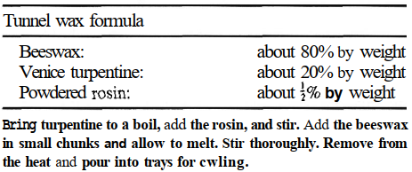
Nhiều kỹ sư và kỹ thuật viên đã phải cắt giảm liên tục các bộ phận sắc bén của mô hình do chưa đủ quy định để xử lý. Một số loại vật liệu dạng đất sét thường được sử dụng để lấp đầy các vết nứt, che các lỗ vít và thực hiện các thay đổi nhỏ về đường viền. Đất sét nặn dành cho trẻ em hoặc tốt hơn là Plastalina số 4 của nhà điêu khắc sẽ đủ cho công việc tốc độ thấp. Khi them sức mạnh hoặc nhiệt độ cao phải được xem xét, một loại sáp cứng được làm theo công thức đưa ra trong Bảng 12.2 sẽ được coi là tuyệt vời. Axeton và pyroxylin bột trét cũng rất tốt, mặc dù chúng cần thời gian khô vài phút. Chất độn thân ô tô làm bằng epoxy hai thành phần rất tốt để lấp đầy các lỗ. Họ chữa bệnh nhanh chóng và dễ dàng để tạo hình. Nếu chất độn che phủ vít hoặc bu lông, giấy hoặc bang nên được đưa vào lỗ đầu tiên. Việc đào chất độn ra khỏi đầu là một công việc khó khăn một ốc vít. Có thể sử dụng cờ lê Allen được làm nóng để làm sạch chất độn khỏi ổ cắm đầu, nhưng tốt nhất là không nên lấp đầy ổ cắm đầu. Những chất độn này không có tác dụng tốt đối với phi lê có thể tháo rời vì chúng có xu hướng giòn và sẽ rất dễ gãy khi chéo phần mỏng.
12.5 LẬP KẾ HOẠCH THÍ NGHIỆM
Thí nghiệm trong hầm gió chỉ nên được thực hiện nếu (1) mong muốn có một số kiến thức mới và (2) thí nghiệm theo kế hoạch có cơ hội hợp lý để thu được kiến thức tìm kiếm với độ chính xác cần thiết. Xét về chi phí của mô hình và thời gian đường hầm, cần xác định rằng “kiến thức mới” chưa tồn tại. Ở nhiều nơi trường hợp-quá nhiều trường hợp-việc tìm kiếm tốt trong thư viện có thể tiết kiệm thời gian và tiền bạc. Thật khó để viết các quy tắc cụ thể để thiết lập một thử nghiệm và lấy dữ liệu, vì có vô số loại như vậy. Tuy nhiên, các thủ tục sau đây thực hiện đứng như được chấp nhận và tôn trọng. Nếu một số điều có vẻ hiển nhiên đối với kỹ sư giàu kinh nghiệm, chúng tôi vội nói thêm rằng lúc này hay lúc khác chúng tôi đã thấy tất cả các quy tắc được nêu dưới đây hoàn toàn bị coi thường. Danh sách này bao gồm một số mục dành riêng cho thử nghiệm máy bay, nhưng bất kỳ kỹ sư giỏi nào cũng có thể điều chỉnh nó cho phù hợp với ứng dụng của mình.
1. Kiểm tra tất cả các đường chuẩn của thiết bị mới trước, trong và sau khi thử nghiệm. Luôn hiệu chỉnh cho phạm vi tải đầy đủ và luôn sử dụng một số lượng tải-không một tải đơn với giả định rằng hiệu chuẩn là tuyến tính.
2. Lấy đủ điểm để việc mất một điểm nào cũng không ảnh hưởng tới dàn áo của đường cong.
3. Luôn lặp lại điểm 0 tắt gió và điểm đầu tiên bật gió ở cuối quá trình chạy. Đặt giới hạn "trôi" số dư có thể chấp nhận được trước khi chương trình bắt đầu (0,I hoặc số đọc tối đa 0,2% là mức cho phép trôi dạt hợp lý).
4. Lấy điểm trên các lần chạy cơ bản ở mọi cấp độ cộng với số đọc 0,5" tại gian hàng hoặc nơi khác điểm quan tâm. Thực hiện các hoạt động định kỳ với số đọc cộng thêm 2' và số gia tăng tại Gian hàng.
5. Kiểm tra tất cả các mô hình dựa trên mẫu của chúng và kiểm tra các mẫu. Đừng ngần ngại hủy chương trình và trả phí hủy nếu người mẫu không trong giới hạn có thể chấp nhận được. Nếu bạn làm điều này, người mới chịu trách nhiệm về mẫu độ trung thực sẽ có mô hình tương lai phải không.
6. Hãy hết sức cẩn thận khi bạn rút ngắn chương trình bằng cách bỏ qua các thành phần "không liên quan" và tiếp tục theo dõi các thành phần không liên quan khi quá trình kiểm thử diễn ra. Vì Ví dụ, những thay đổi chủ yếu chỉ ảnh hưởng đến thời điểm ném bóng có thể dẫn đến một để chỉ theo dõi sự cân bằng cao độ. Nếu có vấn đề với cân nâng, sự thiếu sót này sẽ làm cho không thể vẽ biểu đồ dữ liệu một cách đầy đủ vì việc điều chỉnh góc tấn bị ảnh hưởng bởi lực nâng và nếu sau đó thay đổi thành trọng tâm mới có vẻ như mong muốn, các giá trị lực cản phải có sẵn và độ chính xác của chúng được biết là đầy đủ. Tương tự, việc đọc ít hơn sáu thành phần nhằm tiết kiệm thời gian khi chạy ngáp có thể dẫn đến công việc nghiêm túc những rắc rối có tính chất tương tự.
7. Lập kế hoạch cho các biến thể mô hình có phạm vi đủ rộng để sắp xếp các dữ liệu cần thiết sao cho có thể nội suy thay vì ngoại suy
8. Bất cứ khi nào có thể, hãy tìm hiểu cách người khác thực hiện loại bài kiểm tra mà bạn dự tính và thu lợi từ kinh nghiệm của họ.
9. Rõ ràng trong mọi hướng dẫn và trình bày dữ liệu. Đừng bao giờ dùng từ áp lực khi nó có thể bị nhầm lẫn với áp suất tĩnh hoặc áp suất tổng. Luôn luôn sử dụng chỉ số dưới cho các khoảnh khắc nghiêng và ngáp để chỉ ra trục mà chúng được đo và xác định vị trí trọng tâm mong muốn. Cũng, nếu có nhiều mục nhập được tạo bằng một mô hình, hãy đảm bảo rằng câu lệnh "the giống như lần kiểm tra trước" thực sự đúng trước khi bạn sử dụng. Thông báo trước này cũng được áp dụng để "lặp lại" các lần chạy trong một thử nghiệm.
12.6 SẮP XẾP SỬ DỤNG CƠ SỞ
Mỗi đường hầm có một quy trình sử dụng hơi khác nhau và không có quy tắc chính xác nào có thể được áp dụng. được viết để bao gồm tất cả. Tuy nhiên, mô tả về việc mua sắm đường hầm có thể hữu ích trong việc mang lại sự hiểu biết chung về hệ thống. Mô tả sau đây tất nhiên là không chính xác về tổng thể đối với bất kỳ chương trình cụ thể nào. Tuy nhiên, các phần tử, phải được đưa vào khi bất kỳ dự án nào diễn ra. Mô tả có thể được sử dụng bởi người mới kỹ sư hoặc người dùng tiềm năng để phát triển một số dự đoán hợp lý về những gì mong đợi.
Hầu hết các đường hầm gió lớn có thể được lên kế hoạch trước nhiều tháng và do đó một nhà phát minh đang tìm cách chứng minh một số ý tưởng mới có thể rất thất vọng vì sự chậm trễ anh ấy hoặc cô ấy có thể thấy cần thiết. Các công ty máy bay tránh được vấn đề này bằng cách duy trì cơ sở riêng của họ và được ưu tiên ngay cả khi một số người dùng khác có lịch trình lối vào. Trong thời gian phát triển nặng nề, họ sẽ thường xuyên lên lịch các mục của Thời lượng 100 ht cứ sau vài tuần. Sau đó, khi thời gian đến gần, họ chọn từ cần những thí nghiệm cấp bách nhất. Khi thời điểm nhập cảnh đến gần, thủ tục sau đây là phổ biến:
1. Khoảng 2 tháng trước khi tiến hành thí nghiệm theo kế hoạch, người quản lý đường hầm được thông báo của cấu hình đường hầm mong muốn: ví dụ: cân bằng bên ngoài, thanh chống quét, và phần kiểm tra hai chiều. Nếu thiết lập mong muốn không kết hợp với các chương trình khác được lên lịch vào khoảng thời gian đó, có thể thay đổi khoảng một tuần cần thiết để tránh những thay đổi đường hầm quá mức.
2. Ba tuần trước khi bắt đầu thử nghiệm theo lịch trình hoàn tất bản vẽ mô hình, phân tích ứng suất, điều kiện vận hành đường hầm mong muốn và danh sách chạy sơ bộ được gửi đến người quản lý đường hầm.
3. Hai tuần trước cuộc thử nghiệm, một cuộc họp được sắp xếp giữa các kỹ sư người sẽ trực tiếp giám sát việc tiến hành thí nghiệm cho cả đường hầm và công ty máy bay. Tại cuộc họp này bất kỳ điểm nào không rõ ràng trong thông tin trước khi thử nghiệm có thể được giải quyết. Thỏa thuận về thiết bị đặc biệt cần đạt được: đo áp suất (số lượng ống và dự kiến phạm vi áp suất) và máy ảnh, cả ảnh tĩnh và ảnh động. Tất cả các hằng số cần được cung cấp để giảm bớt dữ liệu, bao gồm cả tài liệu tham khảo mô hình các kích thước như diện tích cánh, nhịp, dây khí động học trung bình, kích thước truyền cho các vị trí trọng tâm mong muốn và tham chiếu cho góc tấn công. Định nghĩa thực tế về độ chính xác mong muốn phải bao gồm các lực và mô men, cài đặt góc, áp suất và vị trí mô hình; việc chấp nhận độ chính xác giảm đi khi nó thực sự hợp lý có thể giúp tiết kiệm đáng kể thời gian và tiền bạc. Danh sách các sơ đồ cần thiết và dạng bảng dữ liệu được được trình bày cho cả báo in và các phương tiện truyền thông khác. Thỏa thuận đạt được vào một ngàybđể trình bày dữ liệu sơ bộ và báo cáo cuối cùng.
4. Một tuần trước khi bắt đầu dự kiến, đại diện công ty sẽ làm việc với mô hình và bắt đầu thiết lập và cân nặng càng nhiều càng tốt bên ngoài đường hầm. Có thể vẫn còn một số câu hỏi về chương trình, phải được giải quyết trước khi chạy. Người đại diện phải làm một số việc số lượng công việc cần thiết để chắc chắn rằng tất cả các mục đã thỏa thuận trước đó đều có thực tế đã được hoàn thành.
5. Trong ngày cuối cùng trước cuộc thử nghiệm, đại diện công ty có mặt 1 giờ cảnh giác, sẵn sàng di chuyển vào đường hầm và bắt đầu cuộc thử nghiệm của mình.

